**Poducha dla psa Deco - wygodne legowisko dla czworonożnego przyjaciela!**

**Poducha dla psa Deco ma unikatowy kształt i wykonany jest ze szlachetnego materiału jakim jest sztruks.**

Estetyczne wykonanie i dobrej jakości materiał sprawia, że **poducha dla psa Deco** nie jest tylko legowiskiem, ale także elementem estetycznym przestrzeni. Dzięki temu Twój pupil będzie mógł się zregenerować po zabawie, jak nigdy wcześniej!

**Poducha dla psa Deco - bo psia wygoda jest najważniejsza**

Jeśli zgadzasz się ze stwierdzeniem, że psia wygoda jest najważniejsza, to zainteresują cię produkty dostępne w sklepie Bowl and Bone, a najbardziej *poducha dla psa Deco*! Taka poducha, dzięki miękkiemu materiałowi, z którego jest wykonana z pewnością przypadnie do gustu Twojemu czworonogowi. A jednocześnie tradycyjny, elegancki kształt doda Twojemu wnętrzu stylu i klasy. Ciekawa faktura materiału sprawia, że [poducha dla psa Deco](https://www.bowlandbone.pl/poducha-dla-psa-deco-ruby/) staje się ciekawym dodatkiem do mieszkania.

Bowl&Bone Republic zaprojektowało poduchy dla piesków, wszystkie wykonane z ciepłego materiału jakim jest sztruks.

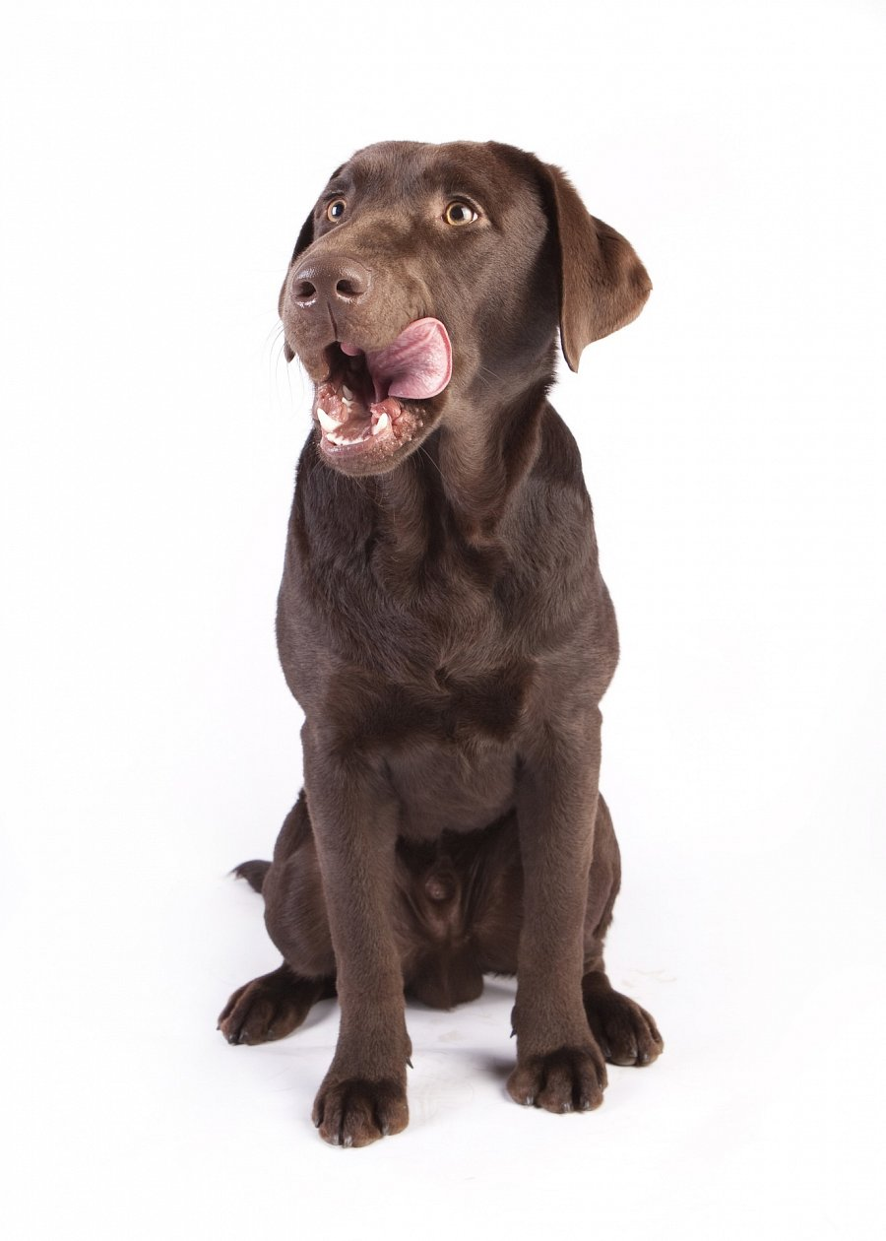

Wszystko to sprawia, że Twój pies będzie szczęśliwy, mogąc odetchnąć chwilę na tej poduszce. A przecież psie szczęście jest priorytetem każdego właściciela. A piesek będzie szczęśliwy, mogąc zaznać odprężającego snu na tym legowisku. Sprawdź - poducha dla psa Deco.